Financial Services

Przemysł stawia na modernizację parku maszynowego zamiast zakupu nowych urządzeń: retrofit generuje już do 30 proc. przychodów producentów maszyn
Modernizacja istniejących maszyn zamiast zakupu nowych to coraz powszechniejsza strategia firm przemysłowych. Jak pokazuje najnowsze badanie Siemens Financial Services, retrofit odpowiada za 5–30 proc. rocznych przychodów producentów maszyn, a 81 proc. firm międzynarodowych deklaruje, że ich urządzenia można modernizować. To odpowiedź na rosnące koszty energii i presję związaną z transformacją cyfrową.
Aż 46 proc. liderów przemysłu uważa, że bez modernizacji ich firmy nie przetrwają kolejnej dekady – wynika z badania PwC „28th Annual Global CEO Survey: Reinvention on the edge of tomorrow”. Cyfryzacja może zwiększyć wydajność produkcji o 10-30 proc., obniżyć koszty jakości o 10-20 proc. i skrócić czas przestojów maszyn nawet o 50 proc. (McKinsey). Jednak wysokie koszty inwestycji oraz długie terminy dostaw nowych maszyn powodują, że przedsiębiorstwa coraz częściej decydują się na modernizację posiadanego już parku maszynowego.
– Współczesne firmy, chcąc utrzymać konkurencyjność, muszą inwestować w nowoczesne technologie. Jednocześnie rosnące wymagania w zakresie ESG i ochrony środowiska sprawiają, że rozwój technologiczny powinien uwzględniać zarówno efektywność operacyjną, jak i troskę o planetę. Rozwiązaniem łączącym te cele jest modernizacja istniejących maszyn i urządzeń, czyli ich retrofit – komentuje Michał Warzocha, kierownik sprzedaży w Siemens Financial Services w Polsce.
Modernizacja maszyn – korzyści na wielu poziomach
Jak pokazuje badanie Siemens Financial Services, producenci maszyn chętnie promują dekarbonizację. Aż 89 proc. z nich deklaruje, że ich rozwiązania zwiększają efektywność energetyczną, a 75 proc. wdraża systemy recyklingu odpadów.
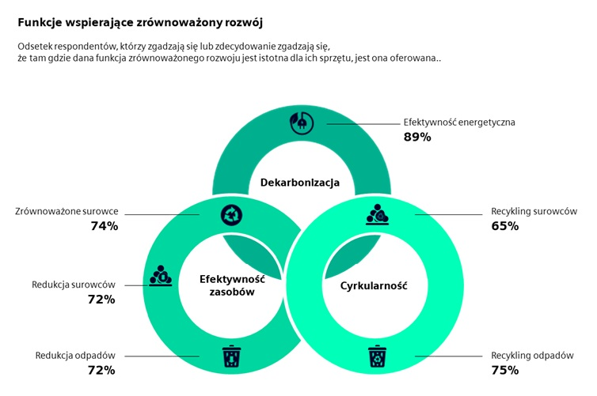

Retrofit wpisuje się w ideę dekarbonizacji, ale przynosi także szereg innych korzyści: od niższych kosztów inwestycji i szybszego wdrożenia technologii, przez poprawę efektywności energetycznej i redukcję odpadów zgodnie z ideą zrównoważonego rozwoju, aż po wydłużenie cyklu życia maszyn nawet o 10-15 lat.
– Zakup nowej linii produkcyjnej to koszt rzędu kilku, a nawet kilkunastu milionów złotych. Tymczasem retrofit pozwala na stopniowe usprawnienia przy znacznie niższych nakładach finansowych. Przy tym istnieją różne możliwości finansowania modernizacji urządzeń. Wiele komponentów technicznych zachowuje pełną sprawność przez dziesięciolecia, co oznacza, że zamiast całkowitej wymiany urządzeń można je ulepszać i dostosowywać do nowych standardów – zaznacza Tomasz Lazar, dyrektor działu serwisu w Siemens Sp. z o.o. – Dodatkowo modernizacja eliminuje konieczność długotrwałych przestojów i kosztownych szkoleń związanych z wdrożeniem zupełnie nowej technologii. Wydłużenie cyklu życia urządzeń zapewnia także dłuższe wsparcie serwisowe producenta, co przekłada się na większą stabilność i niższe koszty utrzymania – podkreśla Tomasz Lazar.
Coraz większe znaczenie modernizacji w strukturze przychodów
Retrofit stanowi obecnie od 5 do 30 proc. rocznych przychodów producentów maszyn. 81 proc. firm międzynarodowych i 61 proc. lokalnych przyznaje, że ich produkty są przygotowane do modernizacji, co pozwala dostosowywać maszyny do zmieniających się wymagań technologicznych i środowiskowych.
Wsparciem dla firm chcących modernizować swój park maszynowy są elastyczne instrumenty finansowe – leasing czy wydłużony termin płatności. Już 60 proc. producentów oferuje zintegrowane opcje finansowania rozwiązań proekologicznych, co znacząco obniża barierę wejścia w proces modernizacji.
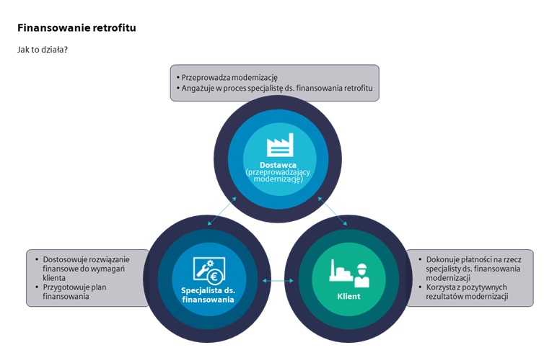

– Retrofit to skuteczna alternatywa dla kosztownej wymiany sprzętu na nowy. Dzięki modernizacji urządzeń firmy mogą zwiększać efektywność operacyjną, zmniejszać wpływ na środowisko oraz wdrażać cyfrowe rozwiązania zgodne z ideą Przemysłu 4.0. Jednocześnie dostępność elastycznych modeli finansowania sprawia, że inwestycje w modernizację maszyn są możliwe dla przedsiębiorstw nieposiadających budżetu na realizację inwestycji. To szansa na szybszą adaptację do nowych wyzwań rynkowych i regulacyjnych – podsumowuje Michał Warzocha, kierownik sprzedaży w Siemens Financial Services w Polsce.

Kontakt dla mediów:
Radosław Pupiec
Menedżer Projektów, Clear Communication Group
radoslaw.pupiec@clearcom.pl
Tel. 517 595 218

***
Siemens Financial Services (SFS) - spółka z grupy Siemens - zapewnia rozwiązania finansowe dla przedsiębiorstw. Dzięki wyjątkowemu połączeniu wiedzy finansowej, zarządzania ryzykiem i wiedzy branżowej, SFS tworzy innowacyjne rozwiązania finansowe dostosowane do indywidualnych potrzeb przedsiębiorstw. Dzięki temu, SFS wspiera rozwój, buduje wartość, zwiększa konkurencyjność i pomaga klientom uzyskać dostęp do nowych technologii. Spółka wspiera inwestycje poprzez leasing, pożyczki korporacyjne, inwestycje kapitałowe oraz finansowanie projektów i strukturyzowane. Portfolio SFS uzupełniają rozwiązania w zakresie finansowania handlu i wierzytelności. Dzięki międzynarodowej sieci SFS jest dobrze dostosowana do wymagań prawnych w poszczególnych krajach i jest w stanie zapewniać rozwiązania finansowe na całym świecie. W grupie Siemens, SFS jest ekspertem w zakresie ryzyka finansowego. Siemens Financial Services ma swoją globalną siedzibę w Monachium w Niemczech i zatrudnia prawie 3000 pracowników na całym świecie. www.siemens.com/finance.
Siemens AG (z siedzibami w Berlinie i Monachium) to globalny lider technologiczny, który łączy świat realny i cyfrowy, by wspierać transformację przemysłu, infrastruktury, mobilności oraz ochrony zdrowia. Naszą misją jest tworzenie technologii, które zmieniają codzienność – dla wszystkich. Dzięki zaawansowanej ekspertyzie branżowej oraz pionierskiemu podejściu do nowych technologii (w tym generatywnej AI), Siemens pomaga firmom przyspieszać zrównoważoną cyfrową transformację. Siemens jest też większościowym udziałowcem spółki Siemens Healthineers – globalnego lidera w dziedzinie technologii medycznych. Więcej informacji: www.siemens.com. Siemens jest obecny w Polsce od 1991 r. Obejmuje 5 wyspecjalizowanych spółek oferujących kompleksowe usługi z zakresu automatyki i cyfryzacji w przemyśle i infrastrukturze, oprogramowania dla przemysłu, dystrybucji i rozdziału energii elektrycznej, transportu i e-mobilności, ochrony zdrowia oraz finansowania inwestycji: Siemens Sp. z o.o., Siemens Mobility Sp. z o.o., Siemens Finance Sp. z o. o., Siemens Industry Software Sp. z o.o. oraz Siemens Healthcare Sp. z o. o.

